人間オフロードレース参加の注意事項等について【※必ずご一読下さい※】
【１】当日の動きについて
１０：００ コントロールタワー（下記 コースレイアウトに記載）にて受付開始

１０：３０ コントロールタワーにて競技説明
１０：４０ スタート位置に集合
※大人の部、子どもの部でスタート位置が異なりますのでご注意ください。
１０：４５ 大人の部①（ピンク色ゼッケン№１～１０）スタート
１１：００ 大人の部①ゴール
➢上位３人のみ残ってもらいます。その他の方は参加賞を配布し解散
１１：０５ 子どもの部（黄色ゼッケン№１～２０）スタート
１１：１５ 子どもの部ゴール
➢上位３人のみ残ってもらいます。その他の方は参加賞を配布し解散
１１：２０ 大人の部②（ピンク色ゼッケン№１１～２０）スタート
１１：３５ 大人の部②ゴール
➢上位３人のみ残ってもらいます。その他の方は参加賞を配布し解散
１１：４５ ステージにて結果発表・賞金贈呈式
１２：００ 終了・解散

【２】ルール・詳細について
≪大人の部≫
大人①・・・チューブ・ミニスキー・ソリ・肥料袋をくじ引きで選択して坂を下ってもらう
※くじが置いてありますのでひっくり返して、記載されている用具で坂を下りてください。
※坂を下りたところに線があるので線を越えてください。
※前後の方との距離に注意して、ぶつからないように降りるようにしてください。
大人②・・・指定のバルーンを１人１基必ず壊してもらう
※受付にて、決まった番号（ゼッケン番号と同じ）と同じ数字のバルーンを壊してください。
※バルーンを壊す際は必ず用意してあるゴーグル（大人②の場所に置いてあります）を着用したうえ
で実行委員会で用意したかけや（ハンマー）を使用して壊してください。
※バルーンの番号についてはコースレイアウトに記載のとおりですので、必ずご確認ください。
※バルーンは必ず外側から、用意してあるかけや（ハンマー）で叩いて壊してください。中に入って壊
すなどは行わないでください。
※バルーンを壊せているかの基準はバルーンに引いてある赤いラインより上が地面に落ちているか
どうかです。赤いラインより下の部分をたたいて壊してもクリアにはなりませんのでご注意ください。
※判定員の判定によりクリアとなります。判定員の指示に従っていただきますようお願いいたします。

正）必ず赤い線を叩いて壊してください。
誤）赤い線の下を崩してもクリア
とはなりません。

大人③・・・かき氷早食い
※用意されているかき氷を食べきってクリアとなります。
※大量に食べこぼしたりした場合、失格となる場合がありますのでご注意ください。
※判定員がクリアかの判定を行います。判定員の指示に従ってください。

≪子どもの部≫
子ども①・・・雪で製作した小山を登ってもらう
※小山を登って、誘導に従って進んでください。
子ども②・・・かき氷早食い
※用意されているかき氷を食べきってクリアとなります。
※大量に食べこぼしたりした場合、失格となる場合がありますのでご注意ください。
※判定員がクリアかの判定を行います。判定員の指示に従ってください。

【３】当日の持ち物などについて
●参加者に持参いただくもの
①手袋・
②防寒着（上下）
③防寒靴（雪山を登りますので、適した靴でお越しください）
※参加料は無料です。

●実行委員会で用意するもの
①ヘルメット・・・参加者全員にスタート時に必ず着用していただきます。
②チューブ・ミニスキー・ソリ・肥料袋・・・大人の部で使用します。
③ゴーグル・・・大人の部②で使用する際に着用していただきます。バルーン前に置いておきますので
必ず着用してください。
④かき氷・・・大人の部、子どもの部で使用します。

【４】注意事項
◎陸別町・しばれフェスティバル実行委員会では参加者の人間オフロードレースの参加に際し、参加者
のケガなどの人間オフロードレースに参加して生じた問題について、傷害総合保険の補償範囲内につ
いてのみ補償します。
◎上記については参加申込時に参加者及び保護者（未成年の場合）に同意の上ご参加いただいている
ことを確認しております。
◎保険金を支払うことができない場合・・・自殺・犯罪行為・闘争行為・地震・噴火・津波等、その他実行委
員長が支払いを認めないとき。
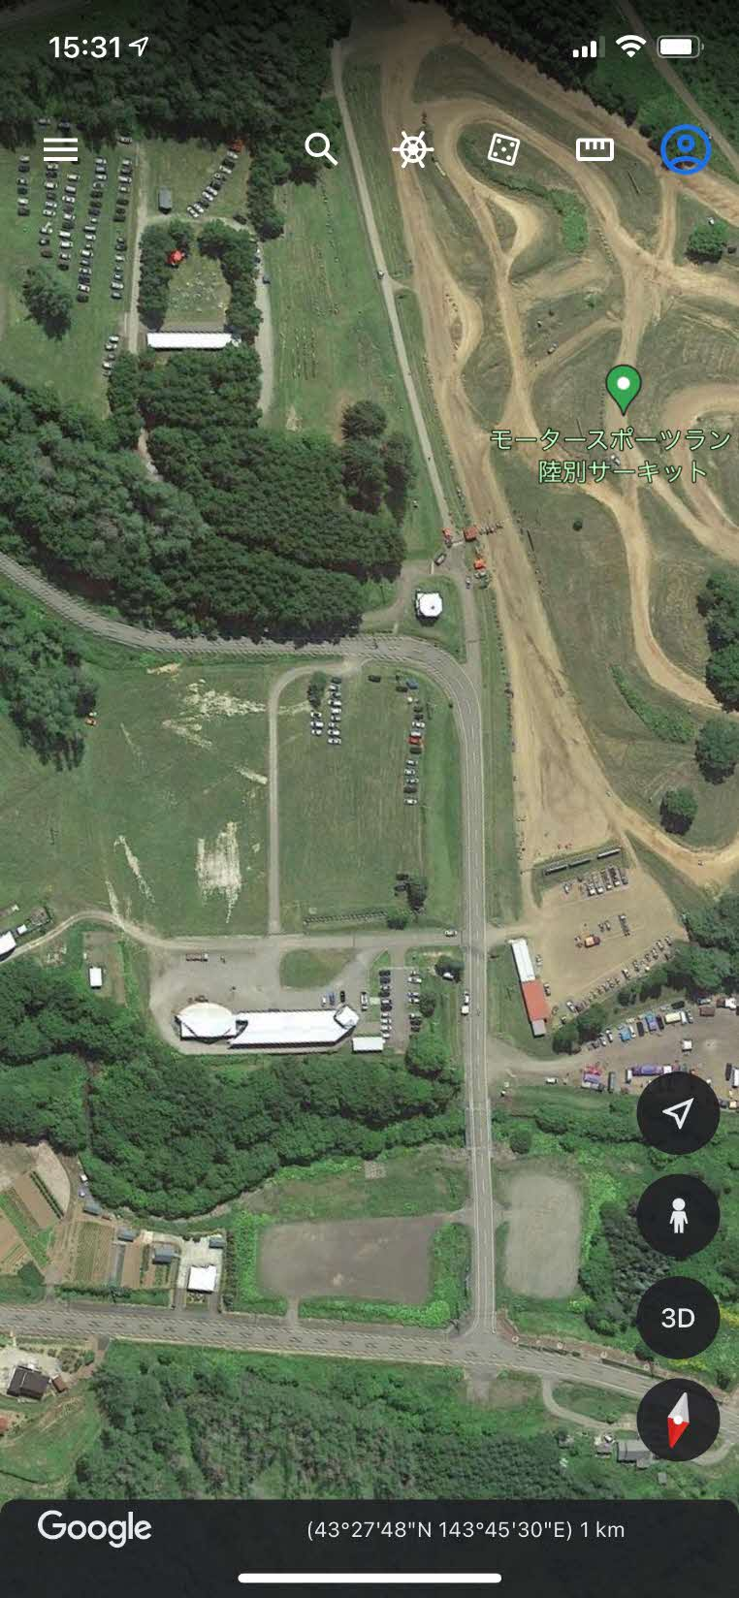
20
～
13
12
11
～
10
３
２
１
スタート
コントロールタワー
『人間オフロードレース』大人の部
１
３
ゴール
２
１
・・・チューブ・ミニスキー・ソリ・肥料袋をくじ引きで選択して坂を下ってもらう
２
・・・指定のバルーンを１人１基必ず壊してもらう（ゼッケン番号と同じ番号）
３
・・・かき氷早食い
コントロールタワー
『人間オフロードレース』子供の部
２
１
スタート
ゴール
１
・・・雪で製作した小山を登ってもらう
２

・・・かき氷早食い

